№ 233

Исследование направленных электромагнитных волн
Целью работы является исследование свойств направленных электромагнитных волн в сантиметровом диапазоне длин волн. В задачу входит изучение способов направления электромагнитных волн (распространение в волноводе и изучение от антенны в определенном направлении), изучение законов преломления и отражения волн на границе двух сред (в волноводе и свободном пространстве), изучение поляризации, изучение интерферометра Майкельсона. Все исследования проводятся вблизи частоты f ~ 3∙10¹⁰ Гц. Краткие теоретические сведения даны в приложениях к работе.

Описание лабораторной установки
Блок-схема лабораторной установки для исследования направленных волн показана на рис. 1.
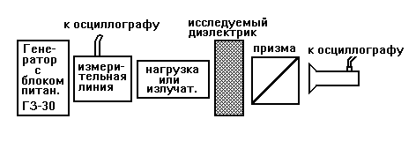
Рис. 1
В нее входят: измерительная линия, различные типы нагрузок, передающий и приемный рупоры, осциллограф, сетка и исследуемые образцы диэлектриков (пластина и призма). Генератор работает в режиме импульсной модуляции. Приемный рупор установлен на поворотном устройстве для исследования диаграммы направленности излучателей. Измерительная линия служит для измерения длины волны в волноводе и КСВН (см. приложение Б). Ее основными элементами являются перемещающийся зонд, погруженный на небольшую глубину в волновод, и детектор, который служит для детектирования сигнала, наводимого на зонде. Перемещение зонда вдоль линии позволяет определить положение максимумов и минимумов напряженности E вдоль линии и их относительные величины (см. приложение Б). Поскольку вольтамперная характеристика детектора квадратичная, то КСВН = 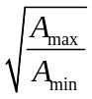, где A_{max}, A_{min} – амплитуды импульсов на осциллографе в максимуме и минимуме стоячей волны

Измерения
Во всех измерениях регистрация сигналов производится на осциллографе.
- С помощью измерительной линии провести измерения распределения напряженности поля по длине волновода (в пределах 1-2-х длин волн) и для различных нагрузок: согласованная нагрузка, короткое замыкание, открытый конец волновода, сильно поглощающая диэлектрическая пластинка, установленная вплотную к открытому концу волновода и рупор. Волновод имеет размеры 7,2×3,4 мм.
- Снять диаграммы направленности открытого конца волновода и рупора и построить их в полярных и декартовых координатах.
- Исследовать поляризацию направленных электромагнитных волн с помощью вращающейся металлической сетки, установленной между приемным и передающим рупорами. Снять зависимость проходящего сигнала от угла поворота сетки. Обращайте внимание на относительное положение сетки и волновода.
- Исследовать полное внутреннее отражение электромагнитных волн с помощью разрезной кубической диэлектрической призмы. Снять зависимость интенсивности проходящей через призму волны от расстояния между половинками призмы. (Для преобразования сферической волны на выходе передающего рупора в плоскую использовать плосковыпуклую корректирующую линзу, устанавливаемую вплотную к рупору).
- Соберите интерферометр Майкельсона (см. приложение В) и, перемещая одно из его зеркал, установленное на микровинте, определите длину волны в воздухе.

Содержание отчета
- По данным измерений постройте картины стоячих волн в волноводе для различных нагрузок, определите длину волны в волноводе и рассчитайте коэффициенты отражения от исследуемых нагрузок (примечание Б). По рассчитанному коэффициенту отражения для диэлектрической пластины (с помощью формул Френеля для нормального падения) рассчитайте диэлектрическую проницаемость.
- Сравните данные измерений диаграммы направленности с расчетом по формуле дифракционной расходимости Δφ ~ 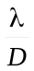. Объясните расхождение экспериментальных и расчетных зависимостей. Оцените минимальные расстояния, на которых можно снимать диаграммы направленности исследуемых излучателей.
- Сравните данные измерений поляризации с расчетом по закону Малюса.
- Рассчитайте интенсивность прошедшей волны в зависимости от расстояния между половинками призмы и сравните данные расчета с экспериментом.
- Используя результаты измерения длины волны в воздухе с помощью интерферометра Майкельсона, рассчитайте длину волны в волноводе и сравните рассчитанные значения с измеренным в пункте 1.

Контрольные вопросы
- Почему при измерении диэлектрической проницаемости по пункту 1 используется сильно поглощающая диэлектрическая пластина?
- Как изменится диаграмма направленности рупора, если при измерениях в рупоре установить корректирующую плосковыпуклую линзу? Попытайтесь вывести уравнение линзы, имеющей показатель преломления n = 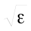 и фокусное расстояние F.
- При, каком расстоянии между полосками сетки, сетка перестанет работать в качестве поляроида для электромагнитных волн?
- Электромагнитная волна падает нормально на плоскую диэлектрическую пластину. При каких толщинах диэлектрической пластины коэффициент отражения волны минимален?
- Как будет меняться принимаемый сигнал, если в интерферометре Майкельсона вставить тонкую диэлектрическую пластину и поворачивать ее на некоторый угол ψ?
- Чем ограничена общая длина плеч интерферометра Майкельсона?

Приложения
А. Распространение электромагнитных волн в линии передачи.
Электромагнитные волны могут распространяться в открытом пространстве и вдоль какой-либо направляющей системы. Различные направляющие системы (линия передачи) показаны на рис.3 (сечения).
В двухсвязных линиях передачи (а, б, в) возможно распространение волн, аналогичных плоской электромагнитной волне, поскольку в этом случае можно выполнить граничные условия для полей Е и Н на металлических поверхностях. Такие волны имеют структуру поля Е, соответствующую статическому случаю (т.е. полю конденсатора такой же конфигурации, как и линия передачи). Силовые линии поля Н перпендикулярны силовым линиям поля Е. Волны такого типа называются поперечными электромагнитными волнами (волны ТЕМ) и распространяются они со скоростью света в среде, заполняющей линию передачи. Нетрудно видеть, что волны ТЕМ не могут распространяться в односвязных линиях передачи – волноводах, поскольку в этом случае нельзя выполнить граничные условия для полей Е и Н на всей внутренней поверхности волновода. Как показано ниже на примере прямоугольного волновода (который используется в данной работе), в волноводе может распространяться сложная электромагнитная волна, представляющая собой суперпозицию плоских электромагнитных волн, распространяющихся под углом к оси волновода [1, 2, 3].
Рассмотрим две плоские электромагнитные волны (см. рис. 2п (б)), у которых волновые векторы k (k = 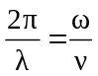) лежат в плоскости ZOY под некоторым углом ϕ к оси волновода, а вектор Е направлен по оси x. В этом случае граничные условия (Е_{τ} = 0) выполняются сразу на широких стенках волновода. На узких стенках волновода граничные условия будут выполняться лишь в том случае, если стоячая волна, образованная двумя встречными бегущими электромагнитными волнами, имеет нули на узких стенках, как показано на рис. 2п (б). Если спроектировать волновые векторы k на два направления – по оси и перпендикулярно оси волновода, то получим
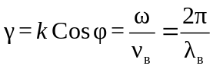,
β = k Sinϕ = 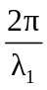, 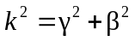,
где λ_{в} – длина волны в волноводе,
λ₁ = 2а – когда по координате Y образуется одна стоячая полуволна.
λ₁ = а – по координате y образуются две полуволны и т.д. (см. рис. 2п(б)).
Отсюда фазовая скорость распространения (v_{в}) и длина волны в волноводе (λ_{в}) будут раны:
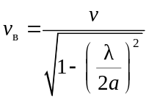; 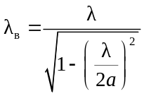,
где v и λ – скорость и длина ЭМ волны в среде, заполняющей волновод.
Эти параметры зависят от частоты, и, следовательно, распространение такой волны сопровождается дисперсией. Как видно, фазовая скорость v_{в} и длина волны в волноводе λ_{в} всегда больше соответствующих величин для неограниченной среды v_{в} > v, λ_{в} >λ.
При частоте 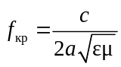, называемой критической, v_{в} и λ_{в} обращаются в бесконечность; это значит, что волна перестаёт распространяться (угол ϕ на рис. 2п равен 90°).
Распространяющаяся волна в линии передачи существует лишь при f > f_{кр}; если же f < f_{кр}, то постоянная распространения γ оказывается чисто мнимой величиной, и поле в направлении Z убывает по экспоненциальному закону.
Для рассмотренной волны характерно наличие продольной (по оси Z) компоненты Н (см. рис. 2п), и поэтому такие волны называются волнами типа Н (или типа Е) в зависимости от того, какая компонента поля имеет продольную составляющую.
В нашем случае используются волноводы с размерами a×b, равными 7,2 × 3,4 мм и мм.
Электромагнитные волны в волноводе возбуждаются с помощью диполя, установленного перпендикулярно широкой стенке волновода.
Б. Нормальное падение плоской волны
Пусть плоскость XOY разделяет среды, абсолютная диэлектрическая и магнитная проницаемости которых соответственно равны:
μ₁ и ε₁ при z < 0, μ₂ и ε₂ при z > 0 (1б)
Плоская однородная электромагнитная волна
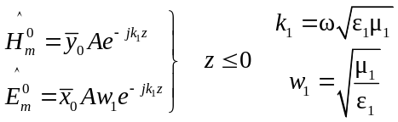 (2б)
(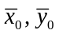- единичные векторы по осям X и Y), распространяясь в левом полупространстве (z ≤ 0), падает на границу раздела (см. рис. 3п). Чтобы удовлетворить граничным условиям при z = 0, необходимо предположить существование отраженной волны
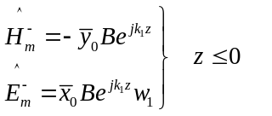, (3б)
распространяющейся в первой среде в обратном направлении, и волны, прошедшей во вторую среду
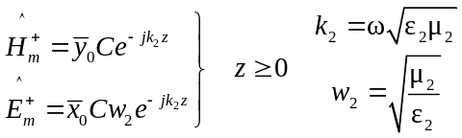 (4б)

Векторы поля параллельны границе XOY, поэтому они непрерывны на ней
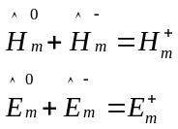 (5б)
Отсюда
А – В = С
(А + В) w₁ = Cw₂ (6б)
Отношения комплексных амплитуд
ρ = 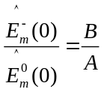; τ = 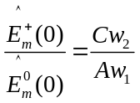 (7б)
называются соответственно коэффициентом отражения и коэффициентом прохождения. Внося эти обозначения в (6б), имеем
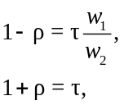 (8б)
откуда
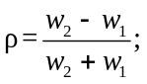 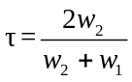. (9б)
Итак, электромагнитное поле в первой среде представляет собой суперпозицию падающей и отраженной волн
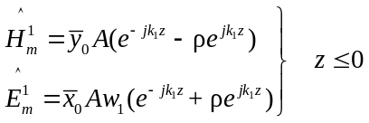, (10б)
а во второй – прошедшую волну
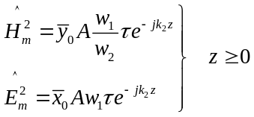. (11б)
Легко заметить, что амплитуда поля в первой среде периодически изменяется вдоль оси Z. Переписав одну из формул (10б) в виде 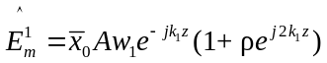, мы констатируем, что амплитуда 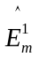пропорциональна модулю комплексного числа
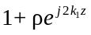.
Считая k₁ величиной вещественной (в среде отсутствуют потери), воспользуемся векторной диаграммой, представленной на рис. 4п. По мере движения волны вдоль оси Z условный вектор ρ вращается около фиксированного единичного вектора.
Амплитуда 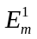 пропорциональна их сумме (рис. 5п), периодически меняющейся с ростом координаты Z. Соседние минимумы (или максимумы) расположены на расстоянии Δz, соответствующем полному обороту ρ: 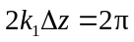, т.е., как видно из этого условия, на расстоянии половины волны
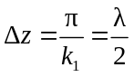. (12б)
Когда волновые сопротивления обеих сред близки, коэффициент отражения (9б) невелик, и «волнистость» поля в первой среде незначительна. При резком различии волновых сопротивлений коэффициент отражения близок к единице, и амплитуда поля периодически спадает почти до нуля.
Все рассмотренные соотношения справедливы и для волн в линии передачи. Для определения степени «волнистости» поля в волноводе используется коэффициент стоячей волны по напряжению, равный (см. рис.5п)
КСВН = 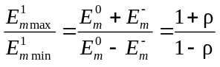 (13б)
КСВН легко измеряется с помощью измерительной линии, схема которой показана на рис. 6п. Измерительная линия представляет собой отрезок волновода, имеющий продольную узкую щель посередине широкой стенки. Через щель внутрь волновода проходит тонкий металлический зонд, укрепленный на каретке, перемещающийся вдоль линии. Зонд связан с настраиваемой измерительной головкой, в которой имеется детектор. Наведённая в зонде ЭДС, пропорциональная напряженности электрического поля в месте расположения зонда, детектируется и затем подаётся на индикатор. В нашей работе в качестве индикатора используется осциллограф. Перемещение зонда вдоль щели позволяет определить положение максимумов и минимумов и их относительные величины. Поскольку характеристика детектора квадратична, то КСВН определяется по формуле
КСВН =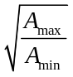 (14б)
где A_{max} и А_{min} – показания индикатора в максимуме и минимуме стоячей волны.
В. Интерферометр Майкельсона
Схема интерферометра Майкельсона приведена на рис. 7п.
Плоская электромагнитная волна от передающего рупора 1 и линзы разделяется на две волны примерно одинаковой интенсивности с помощью наклонной проволочной сетки 2. Эти две волны падают на металлические отражающие поверхности (4,5), отражаются и снова возвращаются к делителю (2). В направлении приёмного рупора (3) они дают стоячую волну.
С помощью интерферометра Майкельсона нетрудно измерить длину волны в воздухе путём перемещения одного из зеркал (4,5) и записи показаний приёмного рупора. Аналогично нетрудно измерить показатель преломления тонкой пластинки (6), показанной на рис. 7п, в одном из плеч интерферометра, так как сдвиг интерференционной картины равен Δx = 2d(n – 1), где d – толщина пластины, n – показатель преломления. На это расстояние необходимо переместить зеркало для восстановления начального показания индикатора.
Список литературы
- Кириченко Н.А. Электричество и магнетизм. — М.: МФТИ, 2011, гл. 13.2
- Кингсеп А.С., Локшин Г.Р., Ольхов О.А. Основы физики. Т. 1, — М.: Наука, 2001, 2007, §§ 6, 7
- Матвеев А.Н. Электричество и магнетизм. — М.: Высш. школа, 1986, §§60, 66.
- Фейнмановские лекции по физике. Т. 6. — М.: Мир, 1986, гл. 23, 24
- Портис А. Физическая лаборатория. — М.: Наука, 1986, работы 210 – 212
- Крауфорд Волны — М.: Наука, 1986, с. 304 – 308, 366.
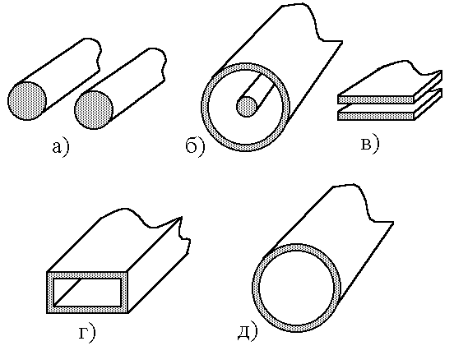

Рис. 1п

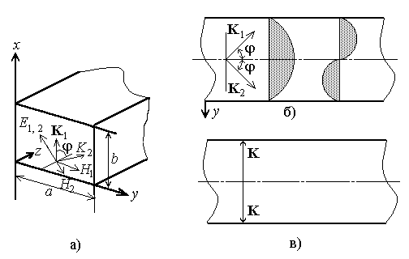
Рис. 2п
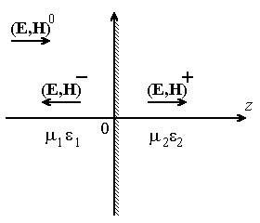

Рис. 3п

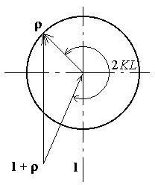

Рис. 4п
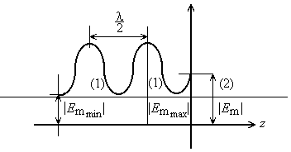

Рис. 5п

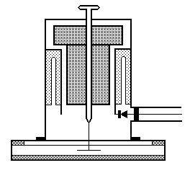

Рис.6п

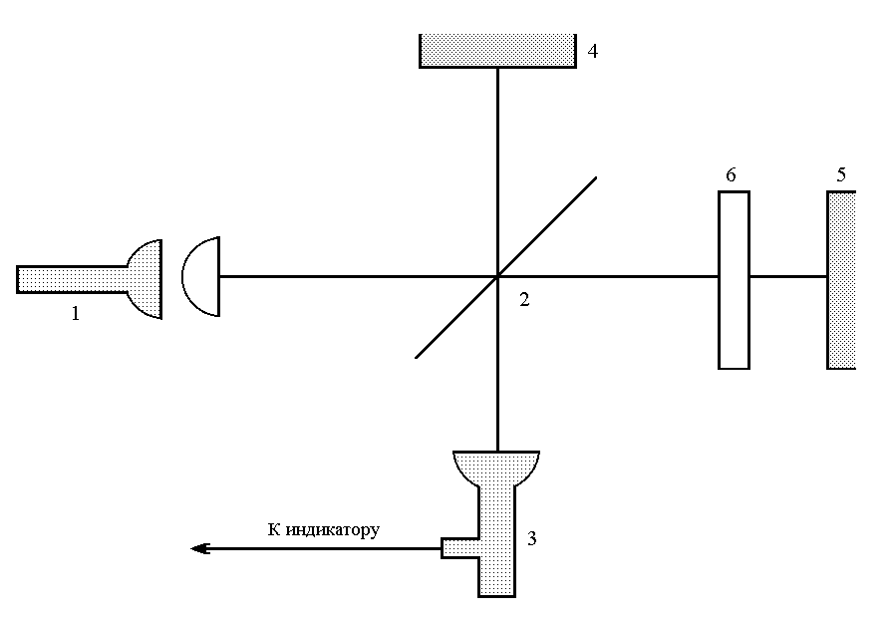

Рис.7п

